МУ ДО ЦДТ «Созвездие»
Некрасовский МР

СЦЕНАРИЙ МЕРОПРИЯТИЯ
«Спортивная эстафета»

Педагог-организатор: Погосян Е.Н.

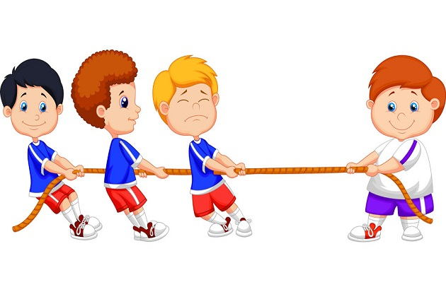

Время проведения: 40 минут.
Место проведения: футбольное поле.
Реквизит: эстафетные палочки, футбольные и баскетбольные мячи, теннисные ракетки, шарики, скакалки, мешки.
К эстафете каждому отряду нужно сформировать команду из 12 человек (6 мальчиков, 5 девочек, 1 вожатый). Все дети должны иметь медицинский допуск к участию в эстафете. Форма одежды — спортивная.
Ведущий изображает мастера спорта.
Передача эстафетной палочки
Игрок бежит с эстафетной палочкой до стула и обратно.
Обводка мячом
Игрок должен обвести все фишки футбольным мячом, дойти до стула. Взять мяч в руки и вернуться к команде.
Набивание мячика
Участник команды берет теннисную ракетку и, набивая теннисный мячик, доходит до стула и обратно.
Бег задом наперед
Игрок бежит до стула спиной вперед.
Корзина
Команда разбивается на пары. Два участника, прислонившись спинами, удерживают мяч и проходят до стула и обратно приставными шагами.
Ведение мяча
Игрок ведет баскетбольный мяч до стула и обратно.
Бег со скакалкой
Первый участник берет скакалку и прыгает на ней до стула и обратно.
Бег в мешках
Игрок прыгает в мешке до стула, обратно возвращается бегом.
Вопросы
1. Какая страна является родиной шашек? (Древний Египет.)
2. Какие соревнования никогда не состоятся, если не будет ветра? (Парусная регата.)
3. Как называется игра с деревянными кеглями? (Боулинг.)
4. Самый скоростной вид плавания? (Кроль.)
5. Как называется в водно-моторном спорте судно с подвесным мотором? (Скутер.)
6. Родина самбо? (Россия.)
7. Какой вид спорта древние греки считали наиболее ценным для поддержания здоровья? (Плавание.)
8. Страна, где впервые проводились соревнования по автомобильному спорту? (Франция.)
9. Как называют судей в боксе? (Рефери.)
10. Родина бадминтона? (Япония.)
11. Что обозначает олимпийская эмблема? (Пять колец символизируют единение спортсменов всех континентов:Европа — голубое кольцо, Африка — черное, Америка — красное, Азия — желтое, Австралия — зеленое.)
12. Назовите девиз олимпийцев. («Быстрее, выше, сильнее!»)
13. Марафонский бег — это дистанция, а на сколько километров? (42 км 192 м.)
14. Стиль плавания, изобретенный лягушкой. (Брасс.)
Прыжки с мячами
Игрок команды берет 2 мяча и прыгает на 2 ногах до стула и обратно.
Бег парами
Команда разбивается на пары (мальчик и девочка). Первая пара, взявшись за руки, бежит до стула и обратно. Затем следующая пара.
Бег с мячами
Участник команды берет 3 мяча и бежит с ними до стула и обратно.
После подведения итогов ведущий награждает победителей.

